Содержание

Введение 2

Технико-экономическая характеристика 3

1. Общие положения 3

Аппаратное обеспечение 5

Программное обеспечение отдела ПО 6

Методы проектирования и разработки 8

Метод Waterfall 8

Метод MVC. 9

Математическая постановка задачи 11

Программные решения 14

1. Petralex Hearing Aid App 14

2. Hear Boost. Enhanced Microphone Volume & Recording. 16

Технологии обработки данных 18

Алгоритм решения 20

Выбор инструментов 21

Тестовые наборы к программе 23

Описание главного модуля программы 24

Руководство оператора 25

Техника безопасности 30

Источники 31

Дневник практики 33

**Введение**

На 4 курсе обучения в колледже космического машиностроения и технологий, мной была пройдена преддипломная практика. Было получено задание на разработку приложения для использования в учебных целях для студентов ККМТ.

**Характеристика мастерской**

1. Полное название учебно-научной мастерской:

«Программные решения для бизнеса»

2. Базовое подразделение (кафедра): ККМТ

3. Год создания мастерской: 2019

4. Месторасположение мастерской: Московская область, г. Королёв, ул. Пионерская, д.8

5. Заведующий мастерской (ФИО, должность)

Попов Вячеслав Николаевич, заведующий мастерской

6. Специализация мастерской: проведение занятий по закреплённым за лабораторией дисциплинам.

7. Кадровый потенциал лаборатории:

**Таблица 1**

|  |  |  |  |
| --- | --- | --- | --- |
| № | Ф.И.О. | Должность | Образование, ученая степень, ученое звание |
| 1. | Попов Вячеслав Николаевич | Заведующий мастерской | высшее |

8. Деятельность мастерской. Мастерской доступны следующие виды деятельности:

1) Образовательная. Проведение учебных дисциплин и курсов

2) Научная. Выполнение научных исследований студентами, аспирантами, докторантами, преподавателями и сотрудниками

9. Учебные дисциплины и учебные курсы, проводимые на базе мастерской:

**Таблица 2**

|  |  |  |  |  |
| --- | --- | --- | --- | --- |
| № | Название дисциплины (учебного курса) | Направление подготовки | Кол-во часов | Преподаватель |
| 1. | МДК 03.01 Технология разработки программного обеспечения | 09.02.03 | 392 | Попов В.Н. |
| 2. | Операционные системы | 09.02.04 | 588 | Попов В.Н. |
| 3. | Архитектура компьютерных систем | 09.02.03 | 268 | Попов В.Н. |
| 4. | Технические средства информатизации | 09.02.03 | 74 | Коптилин Р.М. |
| 5. | МДК 03.03 Документирование и сертификация | 09.02.03 | 276 | Бобкова Н.Ю. |

10. Количество студентов, прошедших обучение на базе лаборатории:

**Таблица 3**

|  |  |  |  |
| --- | --- | --- | --- |
| № | Направление подготовки | Учебный год | Количество студентов |
| 1. | 09.02.03 Программирование в компьютерных системах | 2019 – 2020 | 114 |
| 2. | 09.02.04 Информационные системы (по отраслям) | 2019 - 2020 | 60 |
| 3. | 09.02.03 Программирование в компьютерных системах | 2020 - 2021 | 133 |
| 4. | 09.02.04 Информационные системы (по отраслям) | 2020 - 2021 | 60 |
| 5. | 10.02.04 «Обеспечение информационной безопасности телекоммуникационных систем» (по отраслям) | 2020-2021 | 60 |

11. Количество рабочих мест: 20

12. Среднее количество пар в неделю, проводимых в данной мастерской (период март-апрель 2021): 22

**Планировка мастерской 313б**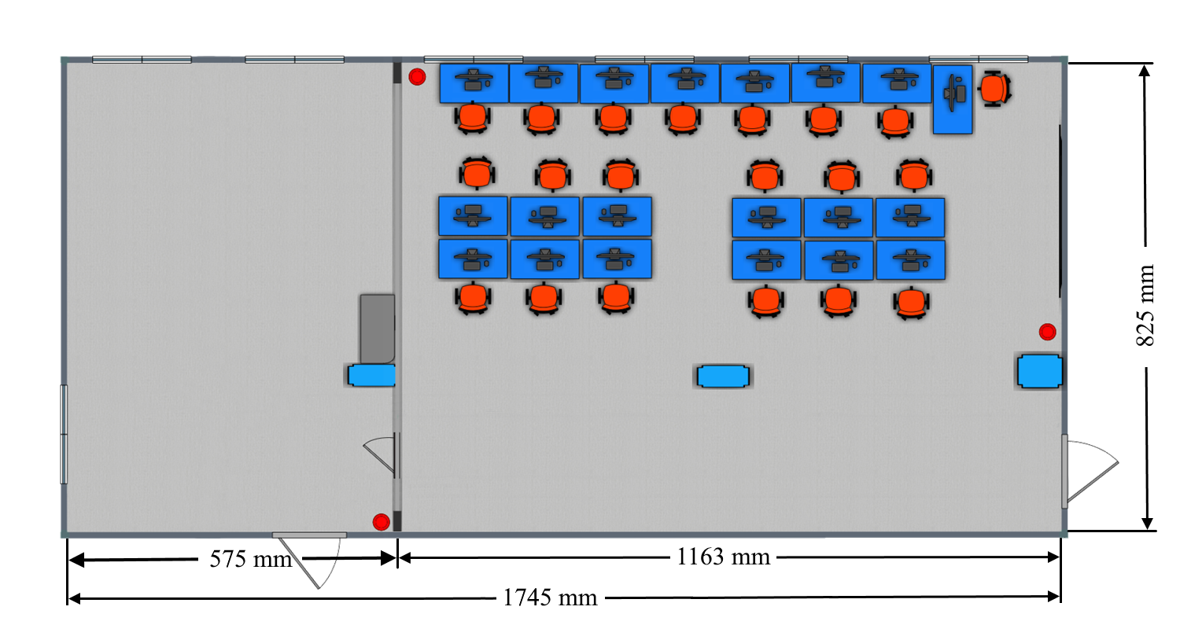

Рисунок 1. Общая схема

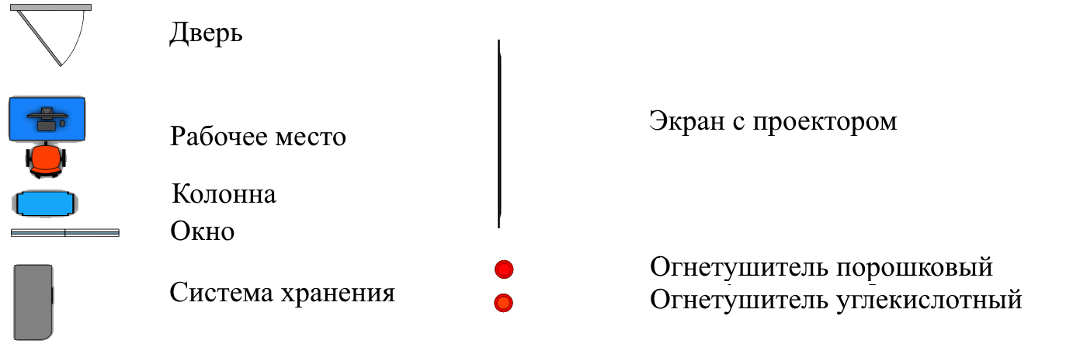

Рисунок 2. Легенды

# Аппаратное обеспечение

Аппаратное обеспечение мастерской состоит из оборудования:

1. Автоматизированное рабочее место (16 шт.)

Характеристика:

ЦПУ: Core i7 9700 Soc-1151v2 (3.0GHz/Intel UHD Graphics 630)

ОЗУ: DDR4 16Gb

ПЗУ: SSD PCI-E x4 500Gb M.2 2280/ SATA-III 1Tb

Монитор: Dell 23.8" SE2416H черный IPS LED 16:9 HDMI матовая 250cd 178гр/178гр 1920x1080 D-Sub FHD.

2. Проектор Panasonic PT-VW360

4. Коммутатора catalyst 2960 si

5. Коммутатора AT-GS950/16

6. Сервера Team Server R2-E52 в комплектации:

- Процессор -  2хIntel Xeon Gold 5218 LGA 3647 22Mb 2.3Ghz

- Оперативная память - 256Gb RAM

- Жесткий диск - 6Tb SSD

# Программное обеспечение отдела ПО

Программное обеспечение мастерской «Программные решения для бизнеса» состоит из перечня продуктов, приведенных в Таблице 1.

**Таблица 4. Программное обеспечение мастерской**

|  |  |  |  |
| --- | --- | --- | --- |
| № | Наименование | Количество лицензий | Вебсайт продукта |
| 1. 1 | MS Windows 10 Pro Edu | 20 | https://www.microsoft.com/ |
|  | 7-Zip 19.00 | 20 | https://www.7-zip.org/ |
|  | Пакет офисных приложений Microsoft Office 2019 | 20 | [Microsoft Office 2019 | Microsoft 365](https://www.microsoft.com/en-us/microsoft-365/get-started-with-office-2019) |
|  | XCode 12 | 10 | <https://developer.apple.com/xcode/> |
| 1. 4 | Adobe Acrobat Reader DC | 20 | https://www.adobe.com/ru/ |
| 1. 6 | Android Studio | 20 | https://developer.android.com/studio |
| 1. 10 | Git version 2.24.1.2 | 20 | https://git-scm.com/ |
| 1. 11 | Google Chrome | 20 | https://www.google.com/intl/ru/chrome/ |
| 1. 12 | IntelliJ IDEA Community Edition 2019.3 | 20 | https://www.jetbrains.com/ |
| 1. 13 | Java 8 Update 231 (64-bit) | 20 | https://www.java.com/ |
| 1. 14 | Java(TM) SE Development Kit 15 (64-bit) | 20 | https://www.oracle.com/ |

**Окончание таблицы 4**

|  |  |  |  |
| --- | --- | --- | --- |
| 1. 16 | Lightshot-5.5.0.4 | 20 | https://lightshot.ru.uptodown.com/ |
| 1. 17 | Microsoft .NET Framework 3.5 Targeting Pack (rus) | 20 | https://www.microsoft.com/ |
| 1. 23 | Microsoft Visual Studio Installer | 20 | https://visualstudio.microsoft.com/ru/ |
| 1. 27 | NetBeans IDE 8.2 RC | 20 | https://netbeans.apache.org/ |
| 1. 28 | Notepad++ (64-bit x64) | 20 | https://notepad-plus-plus.org/ |
| 1. 29 | OBS Studio | 20 | https://obsproject.com/ru |
| 1. 30 | Oracle VM VirtualBox 6.1.18 | 20 | https://www.virtualbox.org/ |
| 1. 32 | Ramus | 20 | http://ramussoftware.com/ |
| 1. 34 | Visual Studio Professional 2019 | 20 | https://visualstudio.microsoft.com/ru/vs/ |
|  | Android Studio 3.5 | 20 | <https://developer.android.com/studio> |

# Методы проектирования, используемые при создании проекта:

## Метод декомпозиции.

Данный метод подразумевает, что любой объект будет рассматриваться как сложную систему, состоящую из нескольких подсистем, которые в свою очередь также могут быть поделены на отдельные части.

Конкретно в данном проекте декомпозиция будет использоваться для разработки отдельных частей одной системы. Это влечёт собой следующие преимущества:

* Уменьшается время, занимаемое на разработку:

Это позволяет разбить исходный код программы на отдельные модули, которые могут разрабатываться несколькими разработчиками параллельно, причём реализация одного модуля не будет зависеть от реализации другого модуля. Так же готовые модули одной программы можно использовать при разработке другой.

* Повышается надёжность программы:

В случае возникновения ошибки, разработчикам не приходится тратить большое количество времени на поиск места возникшей ошибки, она будет локализована в том модуле, в котором она возникла. По этой же причине отладка программы, которая состоит из отдельных модулей, становится менее трудоёмкой.

В данном проекте этот метод будет применяться при разработке программы. Программа будет иметь графический интерфейс, который будет реагировать на действия пользователя посредством вызова выполнения определённых команд. Например, если пользователь нажмёт на кнопку вывода списка специальностей, то произойдёт вызов метода, который будет получать список специальностей для текущего пользователя. После чего список будет выведен в интерфейс программы в удобном для восприятия виде.

## Каскадная модель разработки ПО

Каскадная модель (или водопадная) — модель процесса разработки программного обеспечения, в которой процесс разработки выглядит как поток, последовательно проходящий фазы анализа требований, проектирования, реализации, тестирования, интеграции и поддержки. Пример на рисунке 3.

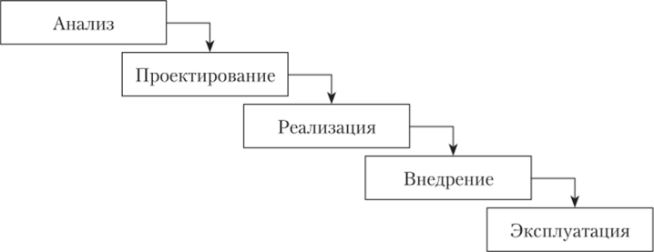

Рисунок 3. Каскадная модель разработки

В исходной каскадной модели следующие фазы идут в таком порядке:

1. Определение требований
2. Проектирование
3. Конструирование (также «реализация» либо «кодирование»)
4. Воплощение
5. Тестирование и отладка (также «***верификация***»)
6. Развёртывание программного продукта
7. Поддержка

В проекте этот метод разработки будет использоваться «как есть». Сначала будут определены требования к программе и задачи, которые будут решаться данным проектом. Затем будет спроектирована структура будущего программного продукта. После согласования структуры, начнётся реализация функционала, которая постепенно перейдёт в воплощение программы. Дальше будет производиться тестирование и отладка для выявления ошибок и недочётов как в программной логике, так и в визуальном интерфейсе. Потом последует развёртывание программы на устройства конечных пользователей. Авторизация представлена на рисунке 1, а также главное окно на рисунке 2.

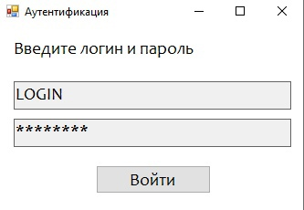

Рисунок 4.

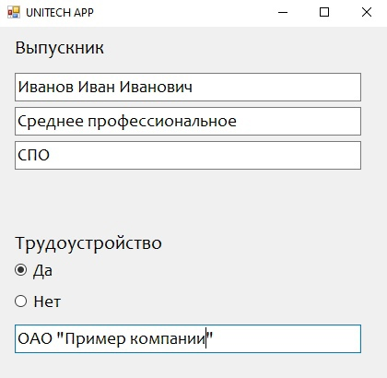

Рисунок 5.

# 

# Математическая постановка задачи

Строка в таблице реляционной БД является кортежем в реляционной теории. Множество упорядоченных кортежей называется отношением.

Перед тем как дать определение отношения, введем еще один термин — домен. Домены применительно к таблице это столбцы.

Теперь введем строгое определение отношения. Пусть даны N множеств D1, D2, …. Dn (домены), отношением R над этими множествами называется множество упорядоченных N-кортежей вида <d1,d1,...dn>, где d1 принадлежит D1 и т.д. Множества D1, D2,..Dn называются доменами отношения R.

Каждый элемент кортежа представляет собой значение одного из атрибутов, соответствующего одному из доменов.

**Проекция**

Проекция является операцией, при которой из отношения выделяются атрибуты только из указанных доменов, то есть из таблицы выбираются только нужные столбцы, при этом, если получится несколько одинаковых кортежей, то в результирующем отношении остается только по одному экземпляру подобного кортежа.

Синтаксис операции:

π(ID, не трудоустроены, название направления) Направления

**Выборка**

Выборка — это операция, которая выделяет множество строк в таблице, удовлетворяющих заданным условиям. Условием может быть любое логическое выражение.

**Умножение**

Умножение или декартово произведение является операцией, производимой над двумя отношениями, в результате которой мы получаем отношение со всеми доменами из двух начальных отношений. Кортежи в этих доменах будут представлять из себя все возможные сочетания кортежей из начальных отношений. На примере будет понятнее.

Получим таблицы Направления и Уровень образования.

Синтаксис операции:

Выпускники Трудоустроены

**Соединение и естественное соединение**

Операция соединения обратна операции проекции и создает новое отношение из двух уже существующих. Новое отношение получается конкатенацией кортежей первого и второго отношений, при этом конкатенации подвергаются отношения, в которых совпадают значения заданных атрибутов. В частности, если соединить отношения Направления и Зачисленные, этими атрибутами будут атрибуты доменов «ID направления».

Натуральное соединение получает схожее отношение, но в случае, если у нас корректно настроена схема в базе (в данном случае первичный ключ таблицы Направления «ID направления» связан с внешним ключом таблицы Зачисленные «ID направления»), то в результирующем отношении остается один домен «ID направления».

**Программные решения для мониторинга контингента.**

Программная система «Выпускник ОГУ». Целью создания программной системы «Выпускник ОГУ» является оперативный сбор, обработка и получение полной и достоверной информации о выпускниках ОГУ всех специальностей очной формы обучения, местах их возможного трудоустройства. Сбор и ввод данных осуществляется на основе интерактивных и других видов опросов. С помощью программной системы выполняются следующие функции:

1. Добавление и сохранение в интегрированной базе данных ИАС ОГУ анкет и входящих в их состав вопросов и вариантов ответов различных типов.

2. Заполнение анкеты отдельным авторизованным пользователем с возможностью добавления комментариев к выбранному или введенному ответу.

3. Осуществление поиска и просмотра анкет с ответами студентов на основе определенного количества заданных критериев.

4. Уточнение содержания сохраненных ответов по результатам последующего взаимодействия с выпускником.

5. Формирование значительного количества выходных форм отчетов и документов, позволяющих получить представление о трудоустройстве выпускников. 27 На рисунке 1 представлено окно для формирования вопросов анкеты. Вопросы можно добавлять, изменять, удалять, менять местами. В зависимости от типа ответа на вопрос в существующий ответ можно добавить дополнительные данные.

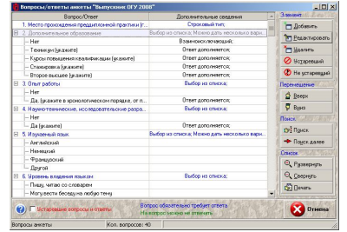

Рисунок 6.

Рисунок 6 – Окно для формирования вопросов анкеты Перед началом работы с ПС «Выпускник ОГУ» пользователь проходит процесс авторизации. Выпускнику для авторизации выдается пароль, сгенерированный средствами ИАС ОГУ. При этом выпускник может проверить свои личные данные, которые хранятся в базе данных ИАС ОГУ и сообщить сведения для их последующей корректировки. Вопросы анкеты появляются поочередно. На рисунке 7 представлено окно с вопросом анкеты и вариантами ответов на него. 28

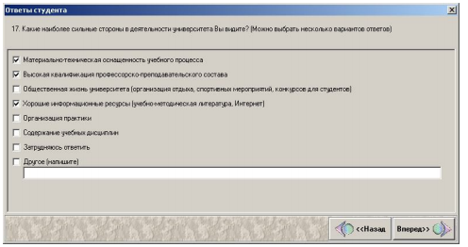

Рисунок 7.

Рисунок 7 – Окно с вопросом анкеты и вариантами ответов на него Программная система не является свободно распространяемой. Передача программной документации или программной системы осуществляется только на коммерческой основе.

# Технологии обработки данных

Используемые в ходе разработке приложения программы для обработки данных представлены в таблице 3, сайты разработчика программного обеспечения приведены в таблице 4.

**Таблица 5.**

Программы для обработки данных

|  |  |  |
| --- | --- | --- |
| № | Наименование ПО | Предназначение |
| 1. | Adobe Acrobat Reader DC | Просмотр файлов типа PDF |
| 2. | Visio | Создание блок-схем |
| 3. | SSMS 18.6 | Управление базами данных. |
| 4. | Пакет приложений MS Office 2013 Pro Plus | Работа с текстовой информацией, таблицами, презентациями |

**Таблица 6.**

Сайты используемого программного обеспечения.

|  |  |  |
| --- | --- | --- |
| № | Наименование ПО | Сайт |
| 1. | Adobe Acrobat Reader DC | <https://get.adobe.com/ru/reader/> |
| 2. | Visio | <https://www.microsoft.com/en-ww/microsoft-365/visio/flowchart-software> |
| 3. | SSMS 18.6 | <https://docs.microsoft.com/en-us/sql/ssms/download-sql-server-management-studio-ssms?view=sql-server-ver15> |
| 4. | Пакет приложений MS Office 2013 Pro Plus | <https://www.office.com/> |

**Алгоритм решения**

На Рис. 1 изображена Use Case диаграмма для программного продукта, который будет разработан в ходе выполнения преддипломной практики:

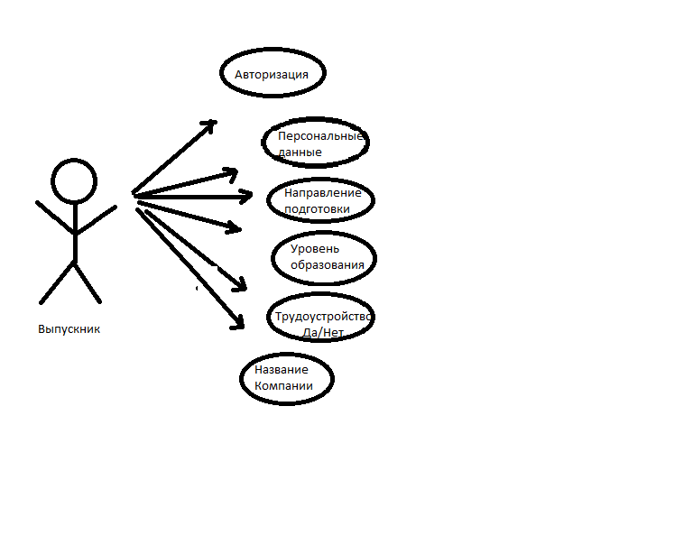

Рисунок 8. Use Case диаграмма будущей программы

В данной диаграмме выпускник должен авторизоваться, в последствии ввести персональные данные. Выпускник должен указать направление подготовки, после чего должен указать уровень образования.

Далее выпускник выбирает наличия трудоустройства и указывает название компании. В последствии, у пользователя появляется возможность открыть гид по направлениям.

**Выбор инструментов**

Выбор инструментария разработчика должен быть четко обусловлен, для этого необходимо выделить ключевые требования, по которым будет подобран инструментарий.

Требования к продукту и его разработке:

* Время на разработку, отладку и тестирование. 1 месяц.
* Система контроля версий. Система контроля версий позволяет вести разработку более стабильно и безопасно.

Язык программирования

Мной был выбран язык программирования C. Разработка на языке C# крайне удобна, из-за официальной интегрированной среды Visual Studio от Microsoft Язык активно развивается. Регулярно выходят новые версии C#, которые добавляют новые синтаксические конструкции в язык, а также увеличивают его быстродействие и надежность.

## Преимущества C#

Данный язык использует объектно-ориентированный подход к программированию во всем. Это означает, что тебе нужно будет описывать абстрактные конструкции на основе предметной области, а потом реализовывать между ними взаимодействие. Данный подход пользуется большой популярностью, потому что позволяет не держать в голове всю информацию, а работать по принципу черного ящика: подал входные данные -> МАГИЯ -> PROFIT.

Среда разработки

Специальная среда для разработки приложений на C# это Visual Studio. Эта IDE, а именно Visual Studio Community 2019 является бесплатной в использовании. В этой среде очень удобно работать с различными библиотеками/фреймворками

Система контроля версий

Выбор системы контроля версий тоже оказался не таким сложным. Выбор пал на github потому что функционал этой системы доступен каждому через любой браузер, без установки каких-либо дополнительных приложений.

**Описание тестовых наборов**

Тестовый набор №1.

Логин, введённый на клавиатуре : «LOGIN1» (Правильный «LOGIN»)

Пароль, введённый на клавиатуре: «11112222» (Правильный «12345678»)

Ожидаемый результат: неудачная авторизация через основное приложение и закрытие приложения. Отличие правильного пароля от неправильного будет расценено как ошибка.2.

Тестовый сценарий работы: Данное приложение отключается, затем запускают тестируемую программу.

Ожидаемый результат: Правильный пароль во время авторизации, позволит выпускнику заполнить данные, после чего вывести его на гид.

## Описание главного модуля программы

На изображении 4 показана структура главного модуля будущей программы и взаимосвязь экранных форм программы между собой.

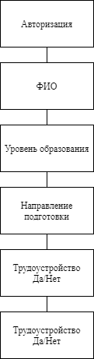

Рисунок 9. Структура главного модуля программы.

## Руководство оператора

**АННОТАЦИЯ**

В данном программном документе приведено руководство оператора по применению и эксплуатации приложения «Выпускник университета».

В данном программном документе, в разделе «Назначение программы» указаны сведения о назначении программы и информация, достаточная для понимания функций программы и ее эксплуатации.

В разделе «Условия выполнения программы» указаны условия, необходимые для выполнения программы (минимальный состав аппаратных и программных средств и т.п.).

В данном программном документе, в разделе «Выполнение программы» указана последовательность действий оператора, обеспечивающих загрузку, запуск, выполнение и завершение программы, приведено описание функций, формата и возможных вариантов команд, с помощью которых оператор осуществляет загрузку и управляет выполнением программы, а также ответы программы на эти команды.

Оформление программного документа «Руководство оператора» произведено по требованиям ЕСПД (ГОСТ 19.101-77 [1]1), ГОСТ 19.103-77 [2]2), ГОСТ 19.104-78* [3]3), ГОСТ 19.105-78* [4]4), ГОСТ 19.106-78* [5]5), ГОСТ 19.505-79* [6]6), ГОСТ 19.604-78* [7]7)).

1. **Назначение программы**
   1. **Функциональное назначение программы**

Функциональным назначением приложения «Выпускник университета» является ведение пользователем в целях получения трудоустройства.

* 1. **Эксплуатационное назначение программы**

Приложение предназначено для эксплуатации в МГОТУ.

Конечными пользователями программы является выпускники МГОТУ.

* 1. **Состав функций**

**1.3.1. Функция ввода персональной информации**

После запуска приложения выпускник получает поля для ввода персональной информации

**1.3.2. Функция ввода уровня образования**

После запуска приложения выпускник должен указать направление подготовки, на которую он обучался(СПО, бакалавриат, магистратура, специалитет)

**1.3.3. Функция ввода направления подготовки, а также трудоустройство(да/нет), а также место трудоустройства.**

После ввода всех данных, абитуриенту даётся гид по направлениям обучения.

1. **Условия выполнения программы**
   1. **Минимальный состав аппаратных средств**

Процессор: с поддержкой набора инструкций SSE2, тактовой частотой не ниже 1,8 ГГц.

ОЗУ: 2 ГБ

Место на жестком диске: 16 ГБ

Видеокарта: с поддержкой DX 10 и шейдерами версии 4.0.

Дисплей: 800 x 600.

* 1. **Минимальный состав программных средств**

Системные программные средства, используемые приложением «Выпускник университета», должны быть представлены локализованной версией операционной системы Windows 7(SP1+), 32-разрядная версия, или более современной.

* 1. **Требование к персоналу (пользователю)**

Конечный пользователь программы должен обладать практическими навыками работы с пользовательским интерфейсом операционной системы.

1. **Выполнение программы**
   1. **Загрузка и запуск программы**

Запуск приложения «Выпускник университета» осуществляется посредством открытия исполняемого файла в корневой директории программы. Также допускается создания ярлыка исполняемого файла для запуска программы.

* 1. **Выполнение программы**
  2. **Завершение работы программы**

**Техника безопасности при работе с персональным**

**компьютером**

1. Общие требования безопасности

1.1. К работе на персональном компьютере допускаются лица, прошедшие обучение безопасным методам труда, вводный инструктаж, первичный инструктаж на рабочем месте.

1.2. При эксплуатации персонального компьютера на работника могут оказывать действие следующие опасные и вредные производственные факторы:

- повышенный уровень электромагнитных излучений;

- повышенный уровень статического электричества;

- пониженная ионизация воздуха;

- статические физические перегрузки;

- перенапряжение зрительных анализаторов.

1.3. Работник обязан:

1.3.1. Выполнять только ту работу, которая определена его должностной инструкцией.

1.3.2. Содержать в чистоте рабочее место.

1.3.3. Соблюдать режим труда и отдыха в зависимости от продолжительности, вида и категории трудовой деятельности (Приложение 1).

1.3.3. Соблюдать меры пожарной безопасности.

1.4. Рабочие места с компьютерами должны размещаться таким образом, чтобы расстояние от экрана одного видеомонитора до тыла другого было не менее 2,0 м, а расстояние между боковыми поверхностями видеомониторов - не менее 1,2 м.

1.5. Рабочие места с персональными компьютерами по отношению к световым проемам должны располагаться так, чтобы естественный свет падал сбоку, преимущественно слева.

1.6. Оконные проемы в помещениях, где используются персональные компьютеры, должны быть оборудованы регулируемыми устройствами типа: жалюзи, занавесей, внешних козырьков и др.

1.7. Рабочая мебель для пользователей компьютерной техникой должна отвечать следующим требованиям:

- высота рабочей поверхности стола должна регулироваться в пределах 680 - 800 мм; при отсутствии такой возможности высота рабочей поверхности стола должна составлять 725 мм;

- рабочий стол должен иметь пространство для ног высотой не менее 600 мм, глубиной на уровне колен не менее 450 мм и на уровне вытянутых ног не менее 650 мм;

- рабочий стул (кресло) должен быть подъемно - поворотным и регулируемым по высоте и углам наклона сиденья и спинки, а также - расстоянию спинки от переднего края сиденья;

- рабочее место должно быть оборудовано подставкой для ног, имеющей ширину не менее 300 мм, глубину не менее 400 мм, регулировку по высоте в пределах до 150 мм и по углу наклона опорной поверхности подставки до 20 градусов; поверхность подставки должна быть рифленой и иметь по переднему краю бортик высотой 10 мм;

- рабочее место с персональным компьютером должно быть оснащено легко перемещаемым пюпитром для документов.

1.8. Для нормализации аэроионного фактора помещений с компьютерами необходимо использовать устройства автоматического регулирования ионного режима воздушной среды (например, аэроионизатор стабилизирующий "Москва-СА1").

1.9. Женщины со времени установления беременности и в период кормления грудью к выполнению всех видов работ, связанных с использованием компьютеров, не допускаются.

1.10. За невыполнение данной Инструкции виновные привлекаются к ответственности согласно правилам внутреннего трудового распорядка или взысканиям, определенным Кодексом законов о труде Российской Федерации.

2. Требования безопасности перед началом работы

2.1. Подготовить рабочее место.

2.2. Отрегулировать освещение на рабочем месте, убедиться в отсутствии бликов на экране.

2.3. Проверить правильность подключения оборудования к электросети.

2.4. Проверить исправность проводов питания и отсутствие оголенных участков проводов.

2.5. Убедиться в наличии заземления системного блока, монитора и защитного экрана.

2.6. Протереть антистатической салфеткой поверхность экрана монитора и защитного экрана.

2.7. Проверить правильность установки стола, стула, подставки для ног, пюпитра, угла наклона экрана, положение клавиатуры, положение "мыши" на специальном коврике, при необходимости произвести регулировку рабочего стола и кресла, а также расположение элементов компьютера в соответствии с требованиями эргономики и в целях исключения неудобных поз и длительных напряжений тела.

3. Требования безопасности во время работы

3.1. Работнику при работе на ПК запрещается:

- прикасаться к задней панели системного блока (процессора) при включенном питании;

- переключать разъемы интерфейсных кабелей периферийных устройств при включенном питании;

- допускать попадание влаги на поверхность системного блока (процессора), монитора, рабочую поверхность клавиатуры, дисководов, принтеров и других устройств;

- производить самостоятельное вскрытие и ремонт оборудования;

- работать на компьютере при снятых кожухах;

- отключать оборудование от электросети и выдергивать электровилку, держась за шнур.

3.2. Продолжительность непрерывной работы с компьютером без регламентированного перерыва не должна превышать 2-х часов.

3.3. Во время регламентированных перерывов с целью снижения нервно - эмоционального напряжения, утомления зрительного анализатора, устранения влияния гиподинамии и гипокинезии, предотвращения развития познотонического утомления выполнять комплексы упражнений.

4. Требования безопасности в аварийных ситуациях

4.1. Во всех случаях обрыва проводов питания, неисправности заземления и других повреждений, появления гари, немедленно отключить питание и сообщить об аварийной ситуации руководителю.

4.2. Не приступать к работе до устранения неисправностей.

4.3. При получении травм или внезапном заболевании немедленно известить своего руководителя, организовать первую доврачебную помощь или вызвать скорую медицинскую помощь.

5. Требования безопасности по окончании работы

5.1. Отключить питание компьютера.

5.2. Привести в порядок рабочее место.

5.3. Выполнить упражнения для глаз и пальцев рук на расслабление.

Приложение 1

**ВРЕМЯ РЕГЛАМЕНТИРОВАННЫХ ПЕРЕРЫВОВ  
В ЗАВИСИМОСТИ ОТ ПРОДОЛЖИТЕЛЬНОСТИ РАБОЧЕЙ СМЕНЫ,  
ВИДА И КАТЕГОРИИ ТРУДОВОЙ ДЕЯТЕЛЬНОСТИ  
С ПЕРСОНАЛЬНЫМ КОМПЬЮТЕРОМ**

1. Виды трудовой деятельности разделяются на 3 группы: группа А - работа по считыванию информации с экрана компьютера с предварительным запросом; группа Б - работа по вводу информации; группа В - творческая работа в режиме диалога с компьютером. При выполнении в течение рабочей смены работ, относящихся к различным видам трудовой деятельности, за основную работу с компьютером следует принимать такую, которая занимает не менее 50% времени в течение рабочей смены или рабочего дня.

2. Для видов трудовой деятельности устанавливается 3 категории тяжести и напряженности работы с компьютером, которые определяются: для группы А - по суммарному числу считываемых знаков за рабочую смену (не более 60000 знаков за смену); для группы Б - по суммарному числу считываемых или вводимых знаков за рабочую смену (не более 40000 знаков за смену); для группы В - по суммарному времени непосредственной работы с компьютером за рабочую смену (не более 6 часов за смену).

3. При 8-часовой рабочей смене и работе на компьютере регламентированные перерывы следует устанавливать:

- для I категории работ через 2 часа от начала рабочей смены и через 2 часа после обеденного перерыва продолжительностью 15 минут каждый;

- для II категории работ через 2 часа от начала рабочей смены и через 1,5 - 2,0 часа после обеденного перерыва продолжительностью 15 минут каждый или продолжительностью 10 минут через каждый час работы;

- для III категории работ - через 1,5 - 2,0 часа от начала рабочей смены и через 1,5 - 2,0 часа после обеденного перерыва продолжительностью 20 минут каждый или продолжительностью 15 минут через каждый час работы.

4. При 12-часовой рабочей смене регламентированные перерывы должны устанавливаться в первые 8 часов работы аналогично перерывам при 8-часовой рабочей смене, а в течение последних 4 часов работы, независимо от категории и вида работ, каждый час продолжительностью 15 минут.

# Источники

1. <https://habr.com/ru/post/145381/> - основы реляционной алгебры
2. <https://i.voenmeh.ru/kafi5/Kam.loc/BaseDate/Lekcii6_RelAlgebra.html> - лекция по реляционной алгебре
3. http://www.osu.ru/docs/job/rekomendacii_sistema_sodeystvia_zanyatosti.pdf- Рекомендации по формированию эффективной системы содействия занятости студентов и трудоустройства.
4. <https://mvf.klerk.ru/spr/spr89.html> - время регламентированных перерывов в зависимости от продолжительности рабочей смены, вида и категории трудовой деятельности  
   с персональным компьютером

# Дневник практики

|  |  |  |
| --- | --- | --- |
| **Дата** | **Содержание работ** | **Отметка о выполнении** |
| 21.04 | Изучение и обсуждение официальных документов |  |
| 22.04 | Проведение инструктажа по технике безопасности |  |
| 22.04 | Выдача заданий на преддипломную практику |  |
| 23.04 | Технико-экономическая характеристика объекта практики |  |
| 24.05 | Характеристика аппаратного обеспечения предприятия |  |
| 25.05 | Характеристика программного обеспечения предприятия |  |
| 26.05 | Методы проектирования и разработки |  |
| 27.05 | Математическая постановка задачи |  |
| 28.05 | Программные решения |  |
| 29.05 | Существующие технологии обработки данных |  |
| 30.05 | Консультация по описанию алгоритмов и решения |  |
| 03.05 | Консультация по основанию выбора инструментов, средств и языков |  |
| 04.05 | Консультация по описанию тестовых сценарию и тестовых наборов |  |
| 05.05 | Консультация по разработке и описанию структуры главного модуля |  |
| 06.05 | Консультация по разработке руководства оператора |  |
| 07.05 | Консультация по разделу техники безопасности |  |
| 11.05 | Консультация по общему оформлению записки |  |
| 12.05 | Консультация по созданию презентаций |  |
| 13.05 | Сдача отчётов по практике |  |
| 13.05 | Защита отчётов по практике |  |

1. 1) ГОСТ 19.101-77 ЕСПД. Виды программ и программных документов
2. 2) ГОСТ 19.103-77 ЕСПД. Обозначение программ и программных документов
3. 3) ГОСТ 19.104-78* ЕСПД. Основные надписи
4. 4) ГОСТ 19.105-78* ЕСПД. Общие требования к программным документам
5. 5) ГОСТ 19.106-78* ЕСПД. Общие требования к программным документам, выполненным печатным способом
6. 6) ГОСТ 19.505-79* ЕСПД. Руководство оператора. Требования к содержанию и оформлению
7. 7) ГОСТ 19.604-78* ЕСПД. Правила внесения изменений в программные документы, выполненные печатным способом